Key User 操作手冊

MM-IV-0010
發票驗證流程

文件修改紀錄
版本 | 修改內容 | 作者 | 日期
1.0 | 新建立 | Mark | 2025/10/27

目錄
1、暫存發票驗證：建立發票-MIR7 3
2、暫存發票過帳(財務)-MIRO 9
3、暫存發票驗證：建立貸項通知單-MIR7 10
4、暫存發票驗證：建立後續借項-MIR7 11
5、暫存發票驗證：建立後續貸項-MIR7 12
6、刪除暫存發票-MIR7 13
7、取消已過帳發票-MR8M 14
8、發票概觀-MIR6 15
9、發票驗證查詢-MIR4 17
10、採購單歷史資料查詢-ME23N 19
11、發票文件送簽-ZMM065 20
12、發票驗證查詢-ZQFI0013 21
13、補充：依供應商收貨單日期區段月結-MIR7 22
14、補充：依供應商交貨單執行結帳作業-MIR7 23

課程主題 | 1、暫存發票驗證：建立發票-MIR7
交易代碼 | MIR7
路徑 | 後勤系統 物料管理 後勤發票驗證 文件入帳 暫存發票
- 展開路徑進入此功能或直接輸入T-code。 |  | 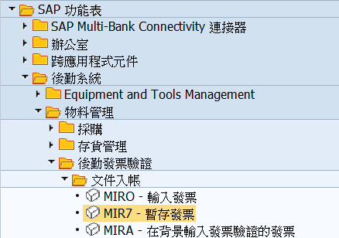  1
【畫面說明－概觀】  - 交易類型，有四種：  - 發票  - 貸項通知單  → 以上兩種與數量有關  - 後續借項  - 後續貸項  → 以上兩種與數量無關  - 餘額：會計傳票的借貸金額之餘額，過帳時需為 0（綠燈）  - 發票驗證表頭資料  - 發票驗證項目資料  - 欲執行發票驗證的採購單號 |  | 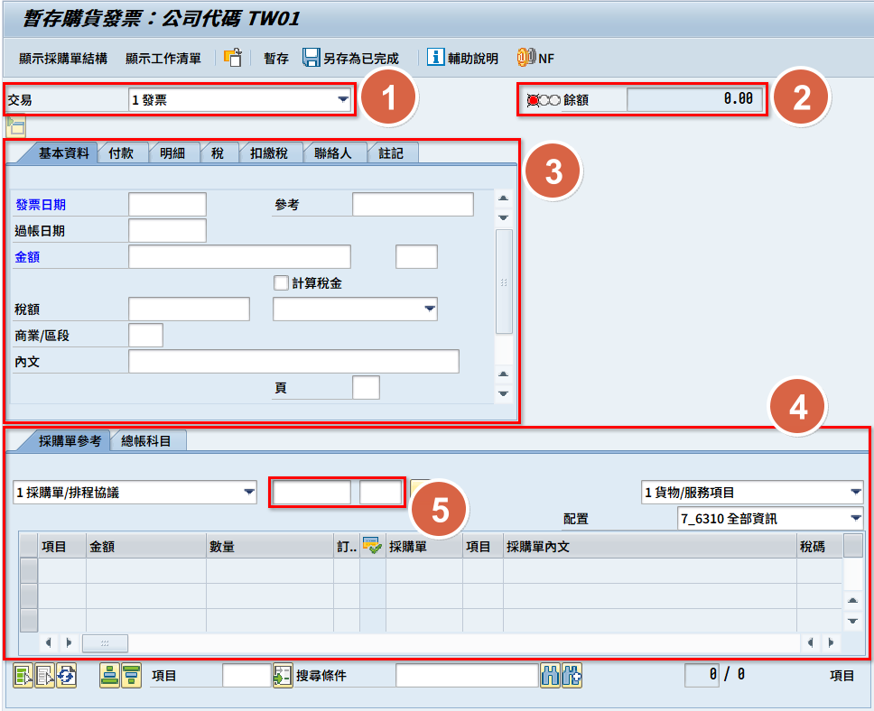
【畫面說明－基本資料】  - 發票日期（文件日期）：供應商的發票日期  - 過帳日期：會計傳票的過帳日期（預設帶入執行當日）  - 金額：發票總金額（含稅）  - 稅額：稅額  - 供應商開立的發票號碼（TW公司）  - 付款幣別  - 稅碼 |  | 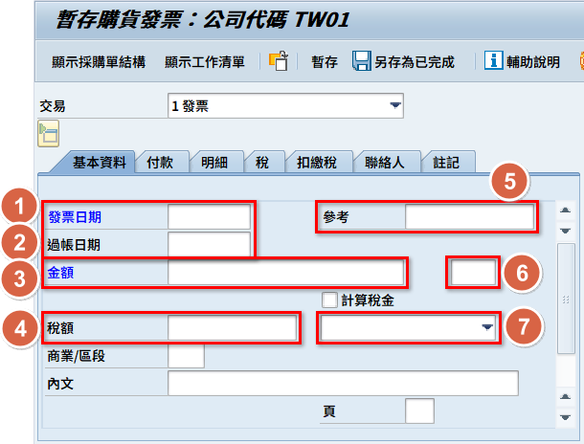
【畫面說明－付款】  - 基準日期：計算付款日期的基準日，系統會從付款條件計算基準日期及到期日  - 付款方法  - 夥伴銀行：系統依發票驗證的幣別碼，比對供應商主檔「銀行明細」的ID前2碼，若有符合且為唯一代碼時，預設帶入的該筆夥伴銀行ID，若不符合時，需手動調整  - 付款條件：將會從採購單帶入，若付款條件臨時有調整，可於此處調整  - 付款凍結指示碼 |  | 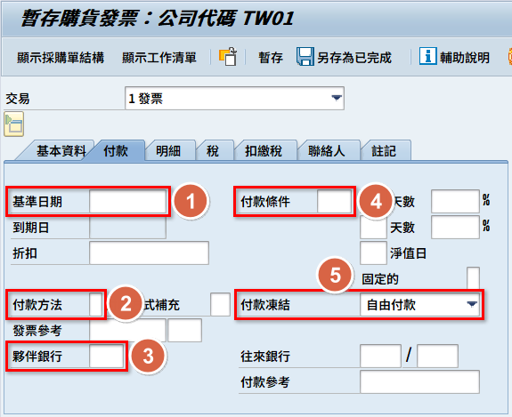
【畫面說明－明細】  - 未計劃交貨成本：如有未於採購單中定義的運費額外產生，可在此輸入非計劃內的成本（如：運費）  - 表頭內文：供應商開立的發票號碼（非TW公司）  - 匯率：系統會預設帶「M採購匯率」，若與實際付款不同時需手動調整（需在帶入採購單項次前調整）  - 開票方：實際付款的供應商代碼  - 總帳科目：應付立帳時的總帳科目 |  | 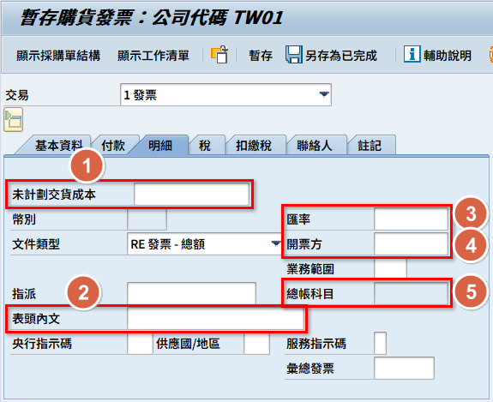  發票號碼輸入欄位：  - 立帳的公司代碼為TW公司：表頭的基本資料－參考  - 立帳的公司代碼非TW公司：表頭的明細頁面－表頭內文
- 在初始畫面需要決定入帳的公司代碼。  - 按 進入功能。 |  | 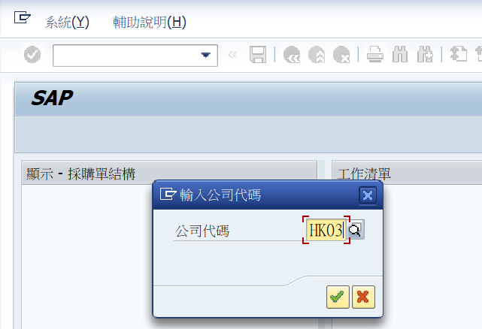  2  1
- 在暫存購貨發票畫面視需求也可以由功能列：編輯 → 切換公司代碼。 |  | 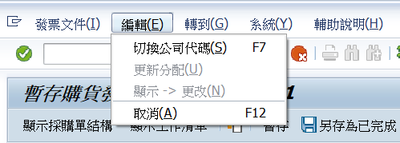  1
- 交易選擇 「1 發票」。  - 填入 發票日期、過帳日期。  - TW廠區：填入發票/憑證號，其餘廠區為空  - 填入含稅總金額（發票金額）與選擇稅碼，當有進項稅時，要填入稅額。  - 填入 備註。  - 於表身明細頁面填入採購單或採購單項次。  - 選擇系統帶出採購單所有的收貨項目，按照廠商對帳明細勾選擇要沖帳的收貨記錄；若當次發票驗證不含此筆採購單與收貨資料，則不可勾選。  - 有預付款存在，會出現訊息提醒。 |  | 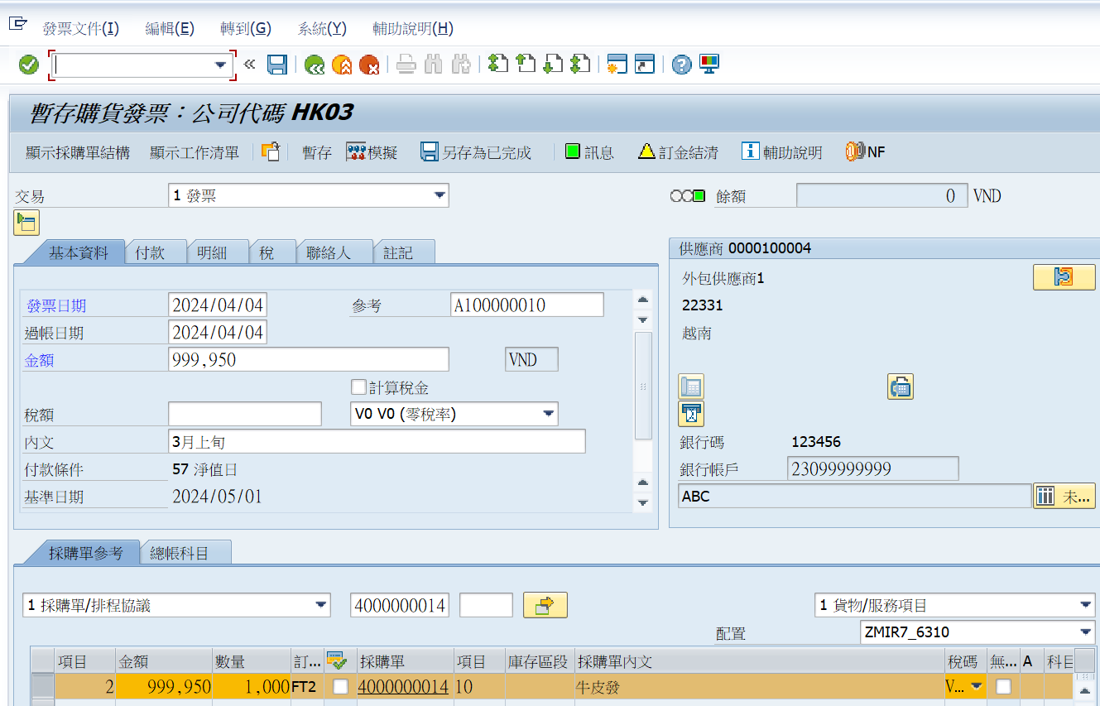  3  2  5  4  1  6  7  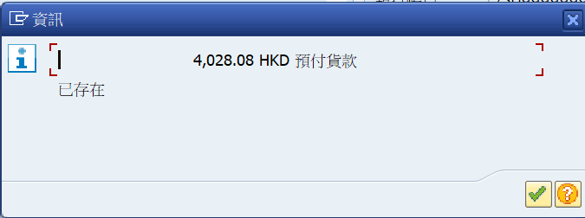  8
- 公司代碼為TW05時，要填入商業/區段，有以下兩個選項：  - YJH 總公司  - YJC 台中分公司 |  | 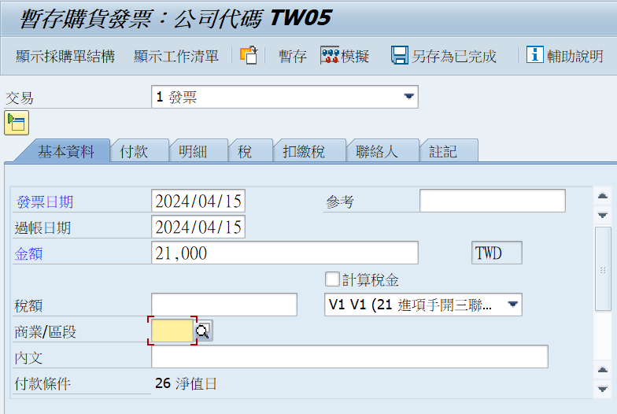  1
- 當借貸平衡時，餘額會為0  - 當有訂金時，按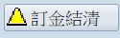 |  | 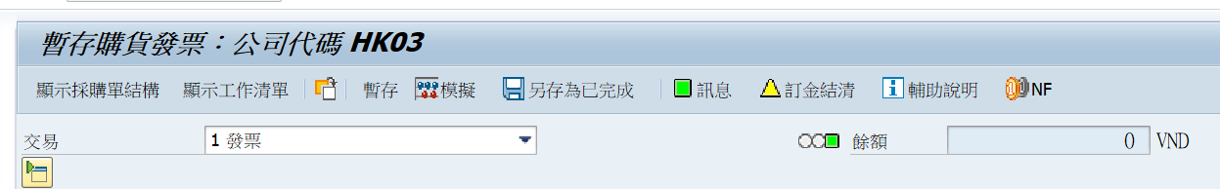  1  2
- 在訂金結清畫面出現訂金餘額，如果此請款金額大於它，則抄錄訂金餘額 於「輸入金額欄」。如果此請款金額小於等於訂金餘額，則將此請款金額填入「輸入金額欄」，  - 按  可檢查。  - 完成按 回上一畫面。 |  | 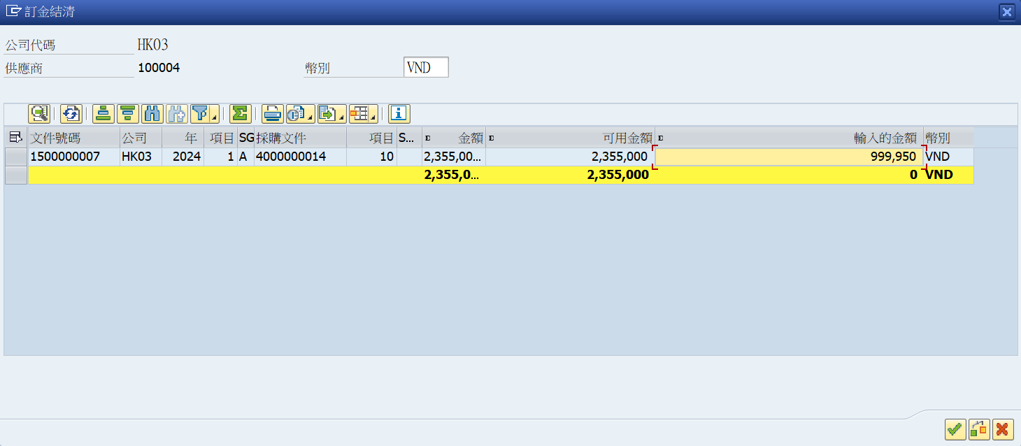  2  3  1
- 切換到付款頁面，選取供應商的銀行 |  | 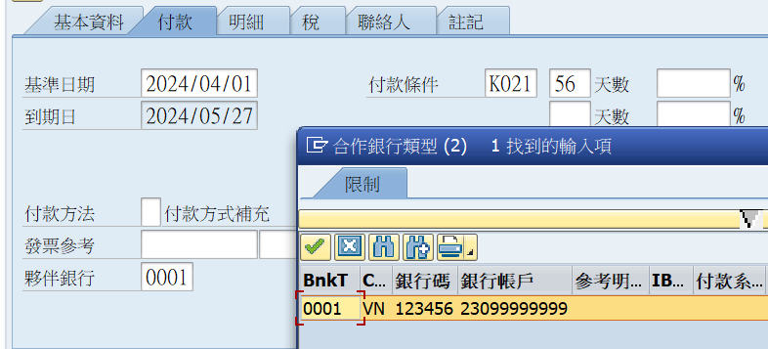  1
- 貨款+附加費同時付給同一家廠商時，選3 貨物/服務項目+計畫交貨成本。  - 下方頁面會列出收貨記錄和成比例推算出的應付附加費明細，選取要請款的項目；若當次發票驗證不含此筆採購單與收貨資料，則不可勾選。 |  | 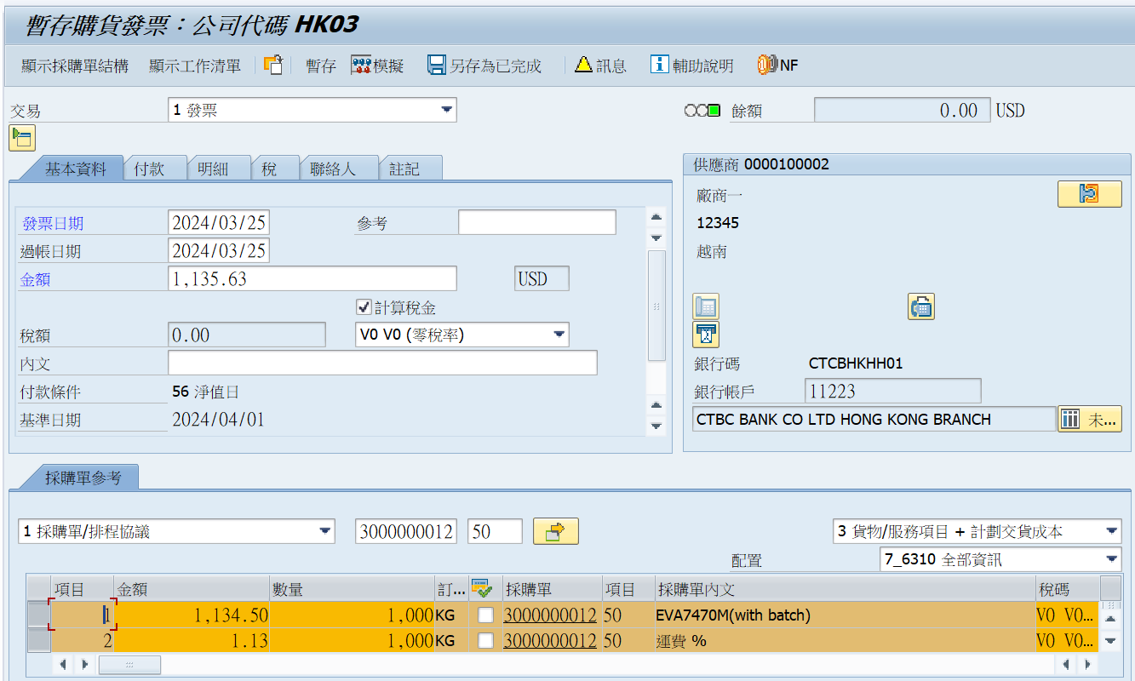  2  1
- 若是想要單獨作附加費請款，選2計畫交貨成本。  - 系統會只帶出收貨數量比例的計畫附加費 。 |  | 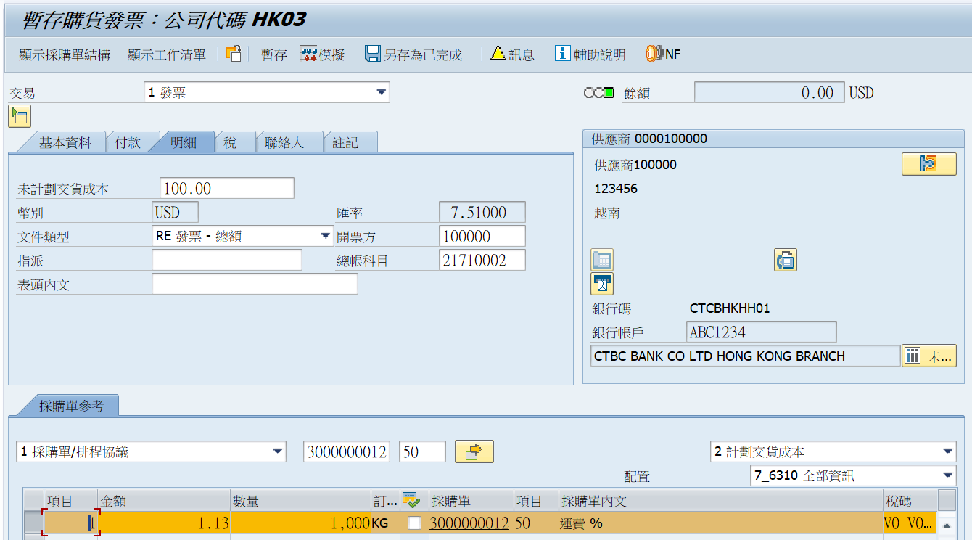  2  1
【補充】  - 製程外包採購單發票請款特別要求：  如果是製程外包採購單發票請款時，是該筆工單最後一次外包請款時，一定要勾選最後發票。 |  | 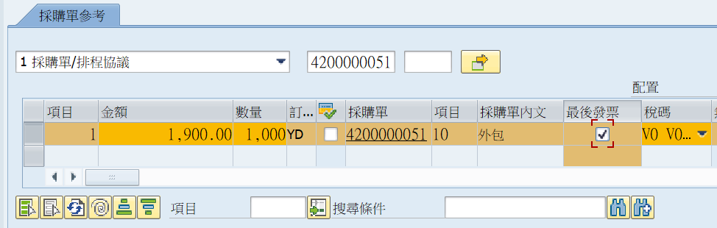  1
- 切換到表頭－明細頁面。  - 如付款條件扣款且扣款的金額要入材料成本時輸入。  - 非TW廠區：填入發票/憑證號  - 在表頭明細頁面可以替換 開票方 ，可在發票請款時改付給另一家廠商。 |  | 1  2  4  3  【補充】採購單付款條件扣款：由表頭付款條件的扣款比例代入採購單的價格條件「RL0X」  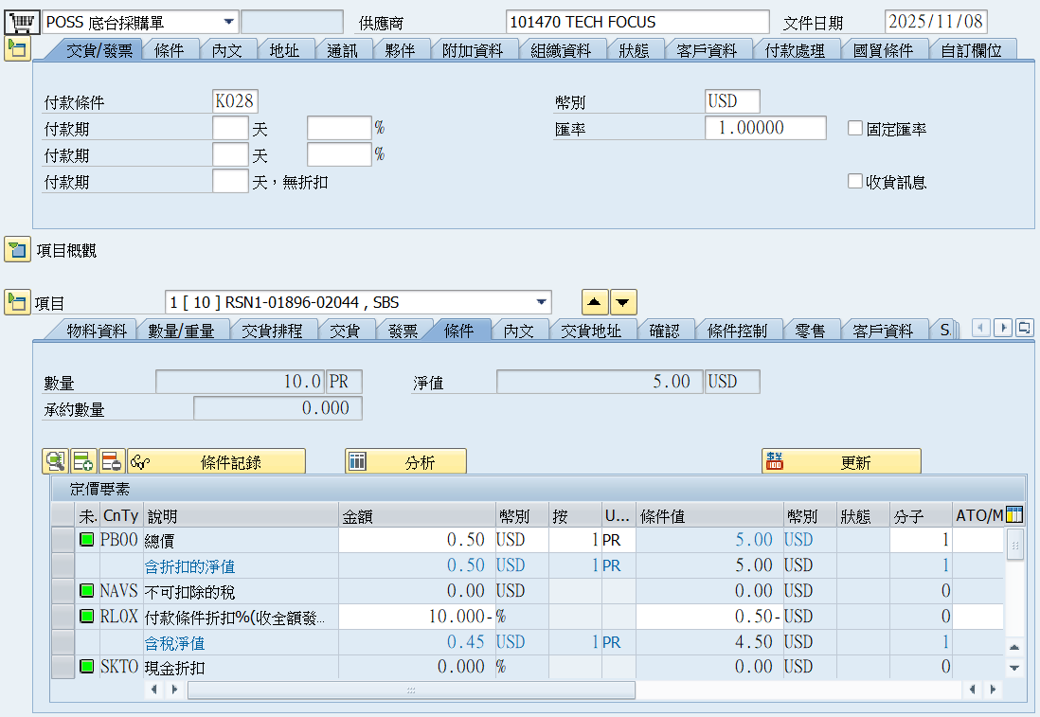
- 按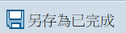存檔 。  - 如發票尚未輸入完畢，也可先暫存取發票文件號，下次依文件號查詢帶出未完成發票。 |  | 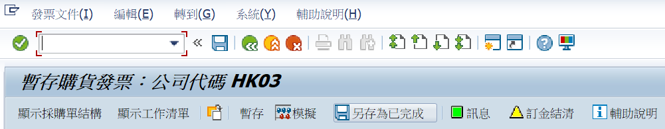  2  1  按鈕功能：  - 暫存：代表保留，有錯誤訊息仍可存檔  - 另存為已完成：代表暫存，餘額一定要為0才可存檔

課程主題 | 2、暫存發票過帳(財務)-MIRO
交易代碼 | MIRO
路徑 | 後勤系統 物料管理 後勤發票驗證 文件入帳 輸入發票
- 展開路徑進入此功能或直接輸入T-code。 |  | 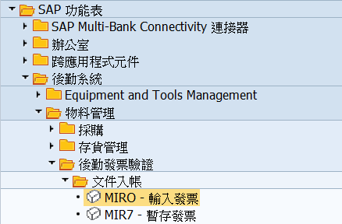  1
- 在初始畫面需要決定入帳的公司代碼  - 按 回上一頁 |  | 2  1
- 點選 （其他發票文件） |  | 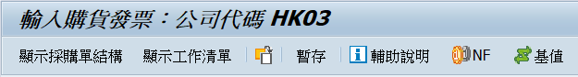  1
- 輸發票號碼及會計年度  - 按 |  | 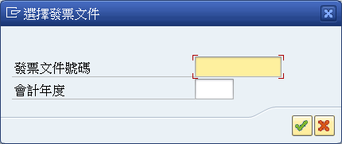  2  1
- 檢查暫存發票內容，若無問題，請按「模擬」  備註：常見的檢查內容  - 餘額是否為0  - 稅額、稅碼正確性 |  | 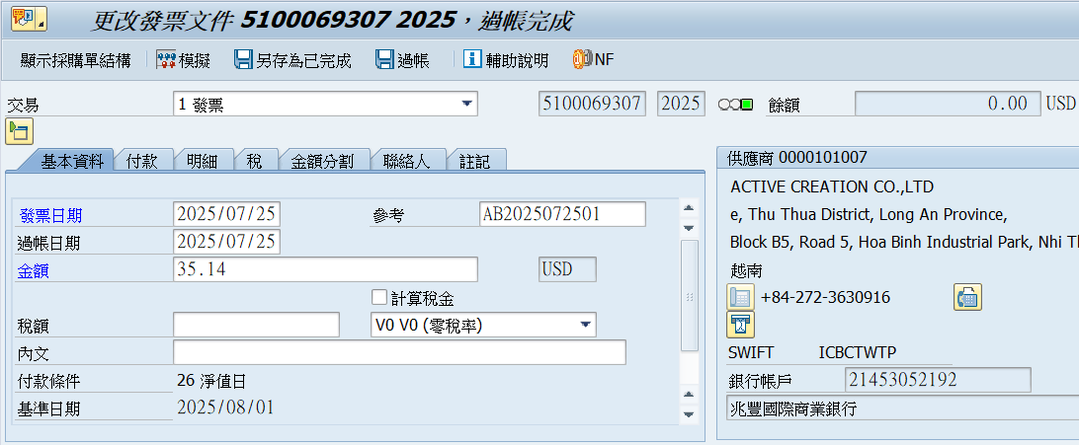
- 確認科目無誤後，點選「過帳」 |  | 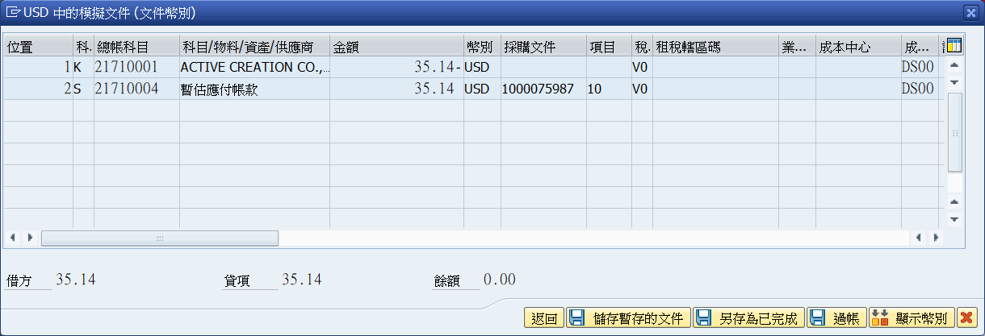  1

課程主題 | 3、暫存發票驗證：建立貸項通知單-MIR7
交易代碼 | MIR7
路徑 | 後勤系統 物料管理 後勤發票驗證 文件入帳 暫存發票
- 展開路徑進入此功能或直接輸入T-code。 |  | 1
- 在初始畫面需要決定入帳的公司代碼  - 按 回上一頁 |  | 1  2
- 暫存購貨發票畫面  1  交易選擇 2貸項通知單  - 填入 文件日期、過帳日期、含稅總金額、TW廠區參考填入發票/憑証號，非TW廠區填在明細-表頭內文。  - 表身明細頁面填入採購單  - 選擇系統帶出採購單已請款項目，按照此次退貨應扣金額/數量填入  - 按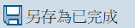 存檔，產生暫存文件號碼 |  | 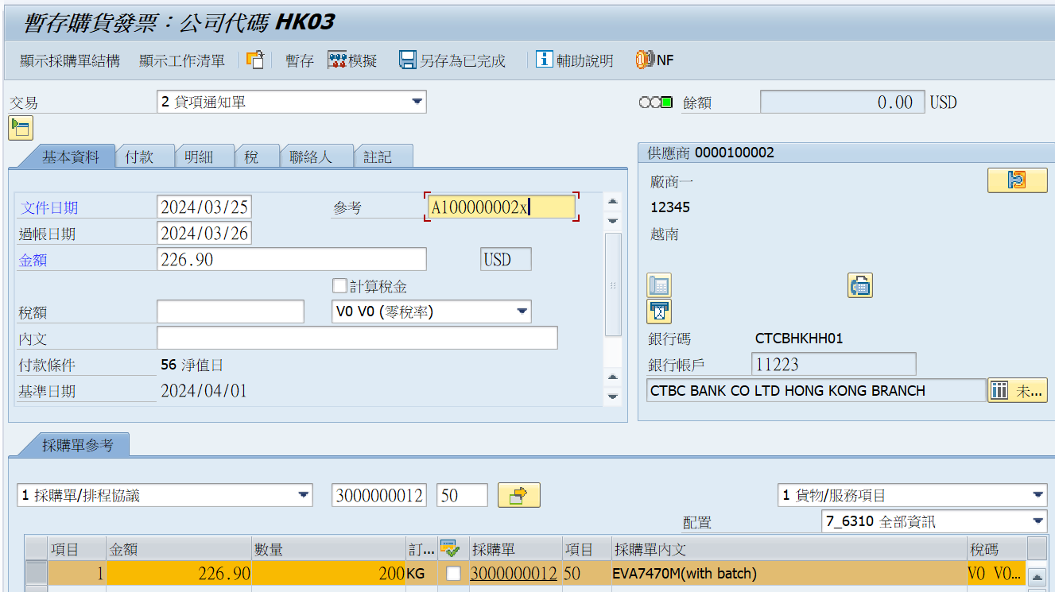  4  3  2  5
提醒：若出現右圖的錯誤訊息，代表尚未做發票驗證的應付立帳（發票文件過帳） |  | 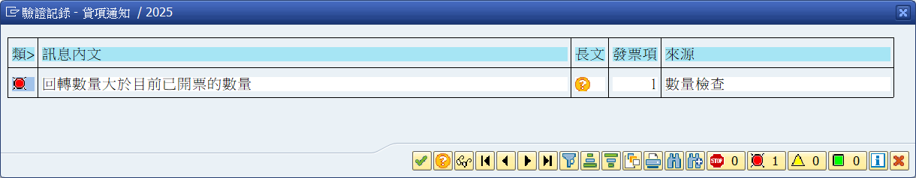

課程主題 | 4、暫存發票驗證：建立後續借項-MIR7
交易代碼 | MIR7
路徑 | 後勤系統 物料管理 後勤發票驗證 文件入帳 暫存發票
- 展開路徑進入此功能或直接輸入T-code。 |  | 1
- 在初始畫面需要決定入帳的公司代碼  - 按 回上一頁 |  | 1  2
- 暫存購貨發票畫面  1  交易選擇 3後續借項  - 填入 發票日期、過帳日期、含稅總金額、TW廠區參考填入發票/憑証號，非TW廠區填在明細-表頭內文。  - 表身明細頁面填入採購單  - 選擇系統帶出採購單已請款項目，填入要加付金額  - 按 存檔，產生暫存文件號碼 |  | 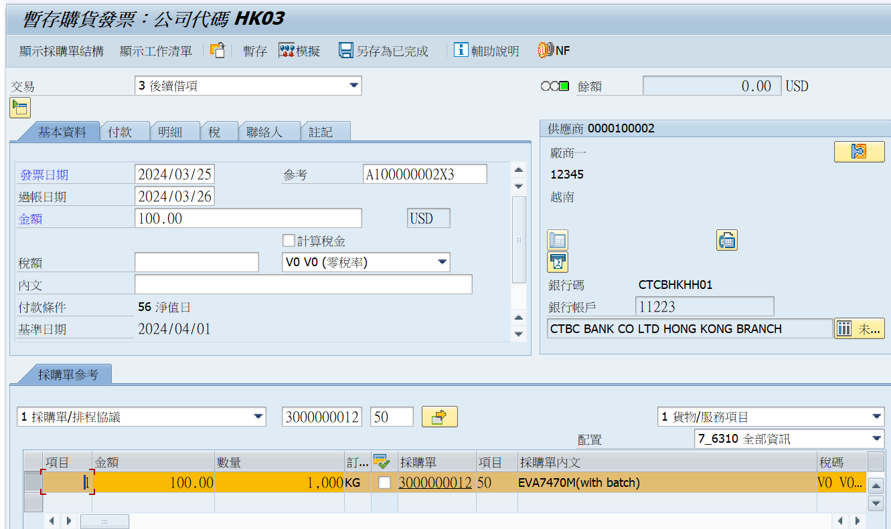  5  4  3  2
提醒：若出現右圖的錯誤訊息，代表尚未做發票驗證的應付立帳（發票文件過帳） |  | 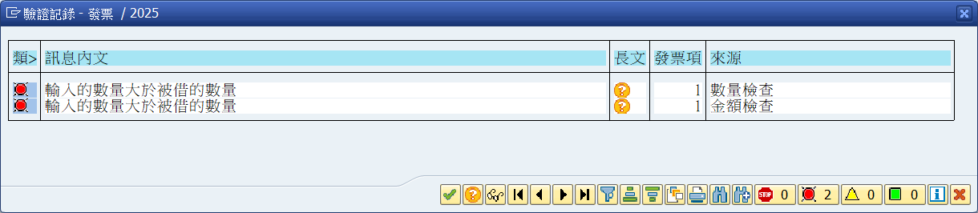

課程主題 | 5、暫存發票驗證：建立後續貸項-MIR7
交易代碼 | MIR7
路徑 | 後勤系統 物料管理 後勤發票驗證 文件入帳 暫存發票
- 展開路徑進入此功能或直接輸入T-code。 |  | 1
- 在初始畫面需要決定入帳的公司代碼  - 按 回上一頁 |  | 2  1
- 暫存購貨發票畫面  1  交易選擇 4後續貸項  - 填入 文件日期、過帳日期、含稅總金額、TW廠區參考填入發票/憑証號，非TW廠區填在明細-表頭內文。  - 表身明細頁面填入採購單  - 選擇系統帶出採購單已請款項目，填入要扣減金額  - 按 存檔，產生暫存文件號碼 |  | 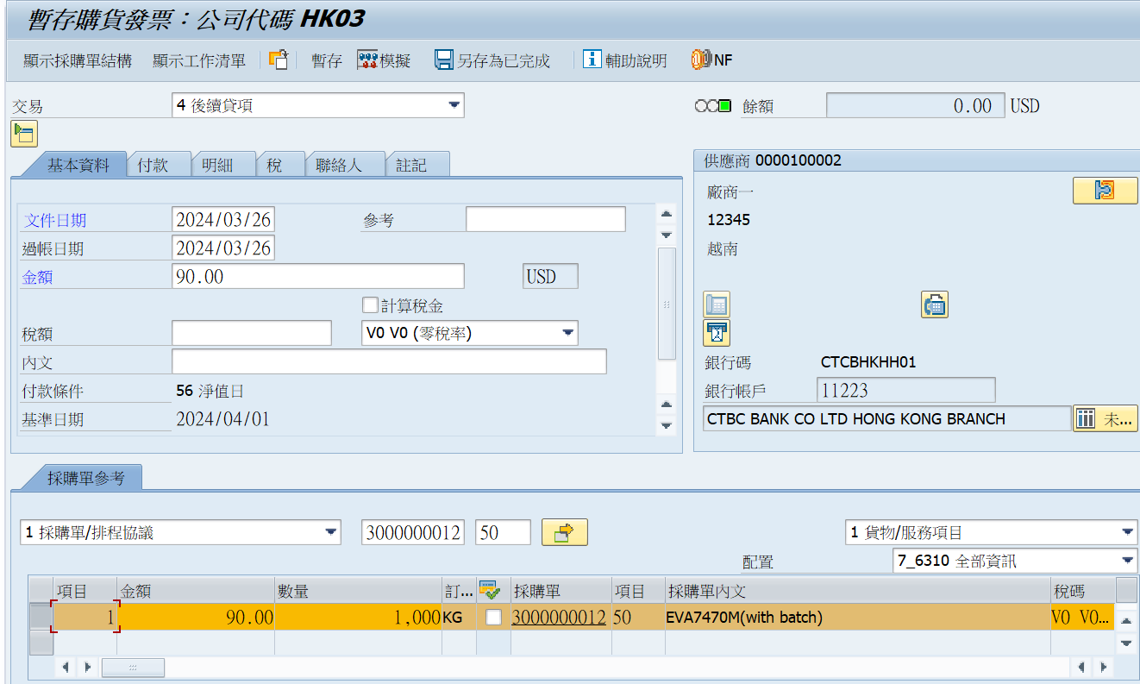  4  5  3  2
提醒：若出現右圖的錯誤訊息，代表尚未做發票驗證的應付立帳（發票文件過帳） |  | 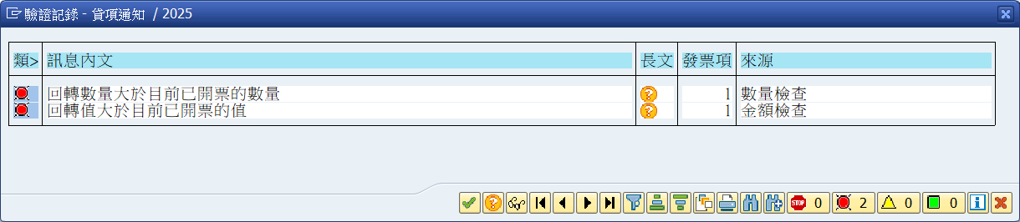

課程主題 | 6、刪除暫存發票-MIR7
交易代碼 | MIR7
路徑 | 後勤系統 物料管理 後勤發票驗證 文件入帳 暫存發票
- 展開路徑進入此功能或直接輸入T-code。 |  | 1
- 點選 （其他發票文件） |  | 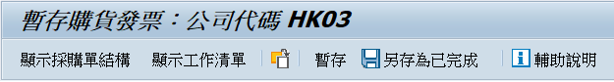  1
- 輸發票號碼及會計年度  - 按 |  | 2  1
- 按發票文件開啟下拉選單。  - 按刪除 |  | 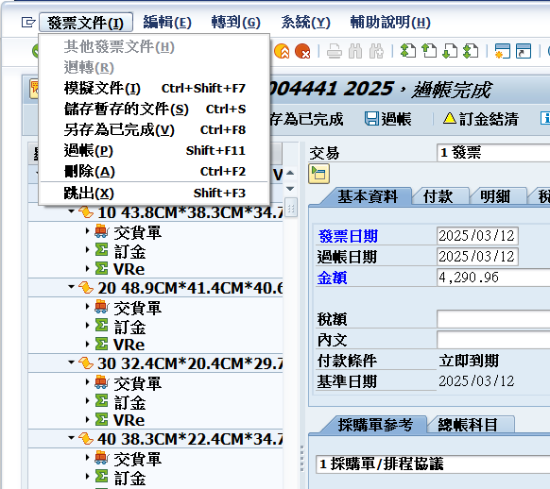  1  2
系統會回覆被刪除的文件號碼

課程主題 | 7、取消已過帳發票-MR8M
交易代碼 | MR8M
路徑 | 後勤系統 物料管理 後勤發票驗證 進階處理 取消發票文件
- 展開路徑進入此功能或直接輸入T-code。 |  | 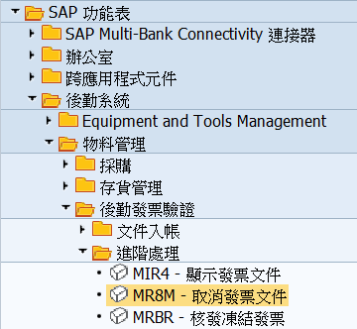  1
- 輸入待迴轉的發票文件號碼與會計年度  - 迴轉原因  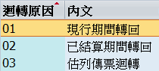  - 過帳日期：留空白時，會用被取消發票文件的過帳日期作為迴轉文件的過帳日期  - 按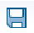執行取消 |  | 4  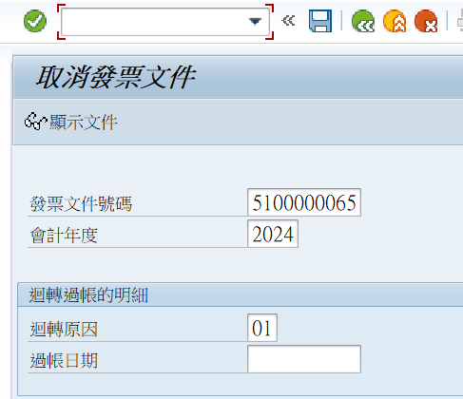  3  2  1
系統會回覆新建立的迴轉文件號碼

課程主題 | 8、發票概觀-MIR6
交易代碼 | MIR6
路徑 | 後勤系統 物料管理 後勤發票驗證 進階處理 發票概觀
- 展開路徑進入此功能或直接輸入T-code。 |  | 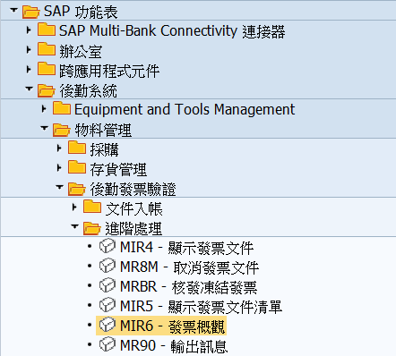  1
- 填入公司代碼、文件日期等篩選條件  補充：查詢以下情境如何勾選「輸入項類型」與「發票狀態」  - 已過帳的發票文件：  - 已線上驗證發票  - 已過帳  - 已完整暫存的發票文件，待財務人員進行過帳的發票清單：  - 保留/暫存  - 完整暫存  - 因取消（迴轉）而產生的發票文件：  - 取消  - 已過帳  - 按執行 |  | 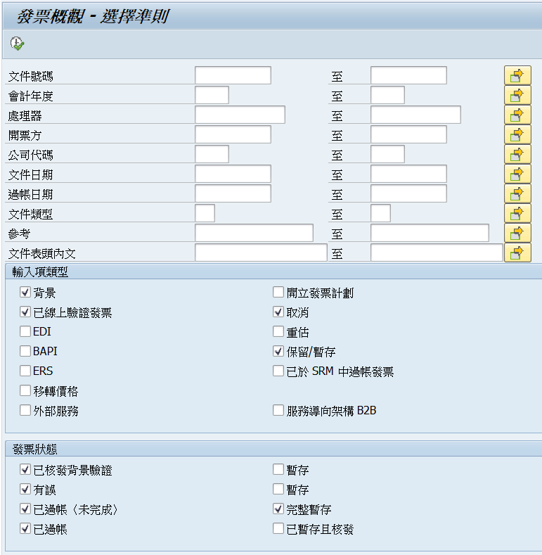  3  4  2  4  3  2  5  1
- 發票概觀：發票文件畫面  列出發票清單，有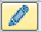圖表示它待過帳。可按進入暫存發票進行過帳 |  | 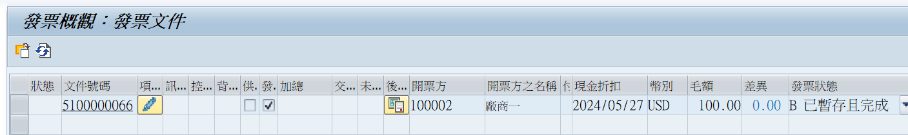  1
- 檢查調整後，按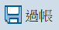產生會計文件。  補充：建議過帳前，先按「模擬」確認科目無誤後再按過帳  - 如果發票有錯，決定要取消重作一張新暫存文件時，可以由功能列按刪除  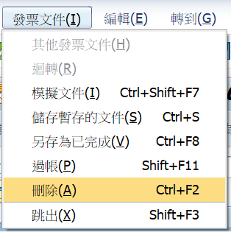  2 |  | 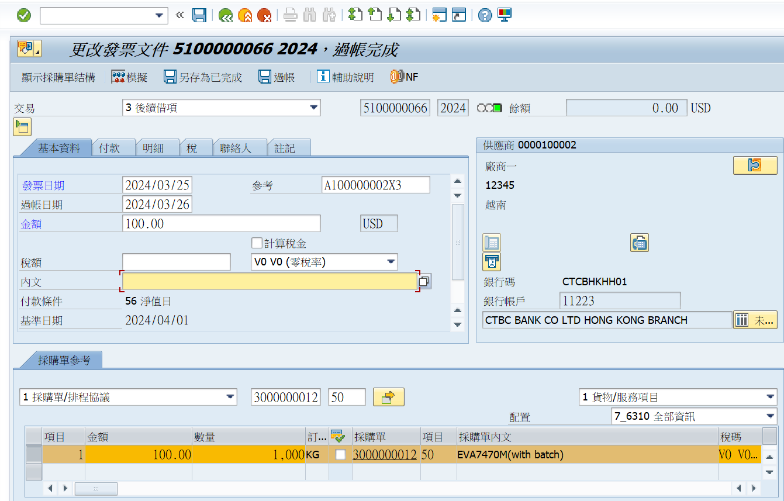  1

課程主題 | 9、發票驗證查詢-MIR4
交易代碼 | MIR4
路徑 | 後勤系統 物料管理 後勤發票驗證 進階處理 顯示發票文件
- 展開路徑進入此功能或直接輸入T-code。 |  | 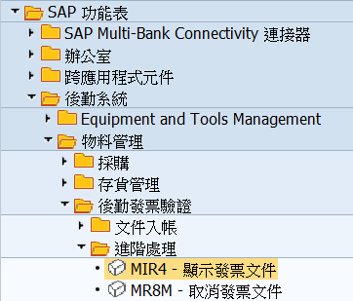  1
- 輸入要查詢的發票文件號碼與會計年度  - 按 Enter 或點 |  | 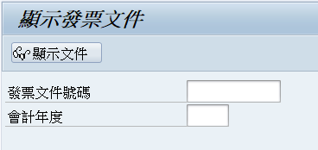  1  2
- 顯示該張發票文件資訊，點 可查詢此發票驗證文件產生的會計傳票 |  | 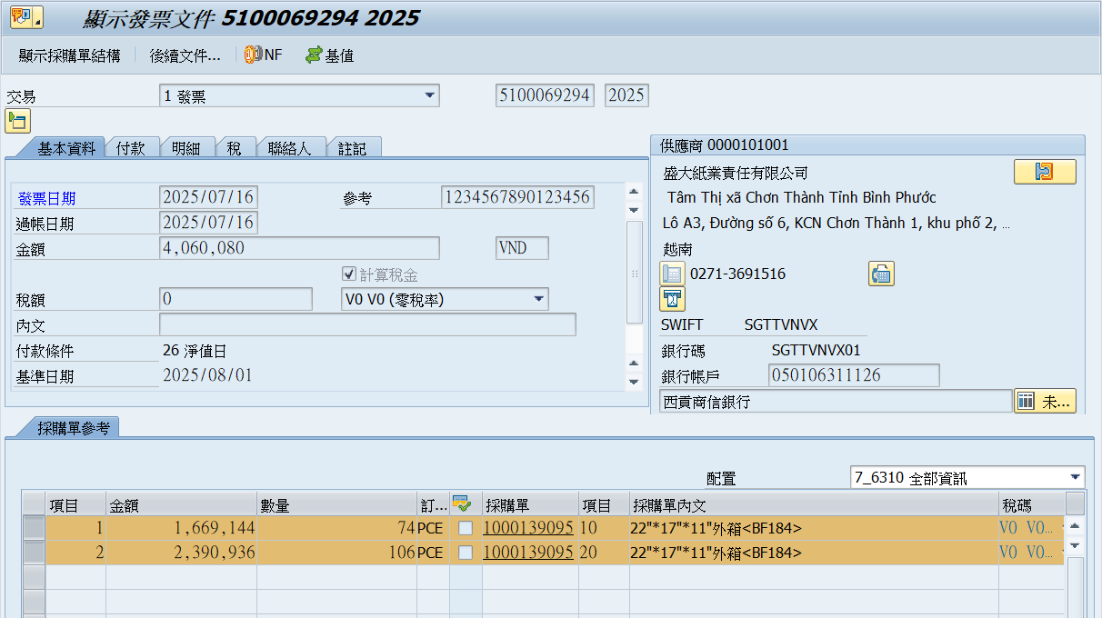  1
- 於彈出視窗點選會計文件  - 雙擊會計文件或點選 ，可查詢對應的會計傳票 |  | 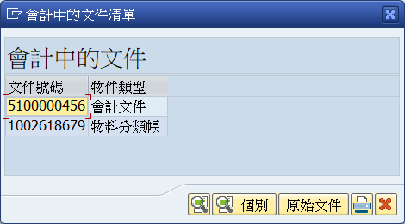  2  1  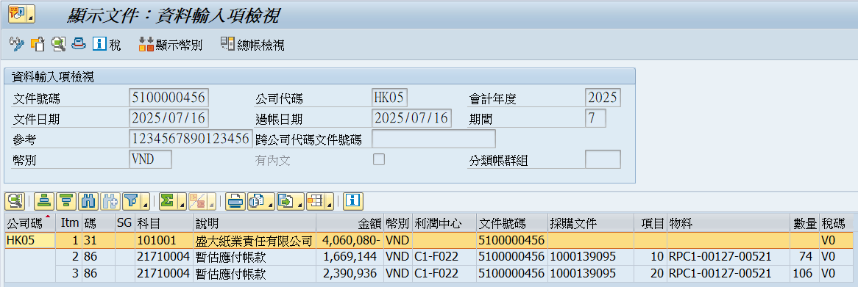
補充：發票文件顯示畫面：若此發票已被取消（迴轉），畫面會顯示「由51xxxxxxxx xxxx 取消」訊息  如右圖：  代表發票文件5100000358 已被發票文件5100000857迴轉 |  | 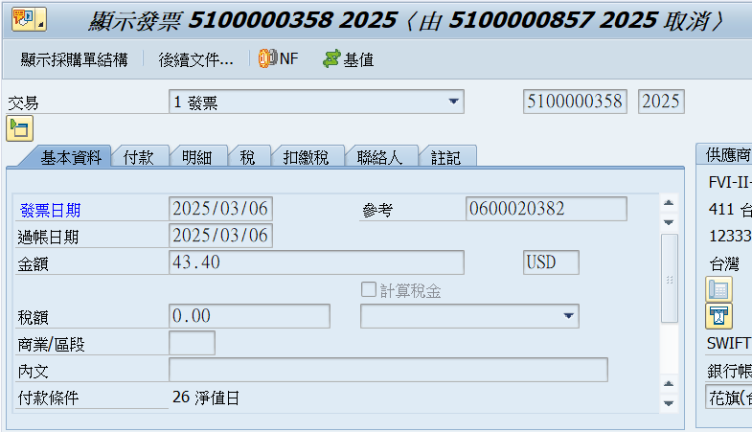
補充：發票文件顯示畫面：若此發票文件為系統自動產生的取消文件，則畫面會顯示「取消 51xxxxxxxx xxxx」訊息  如右圖：  代表發票文件5100000857 是系統自動產生來取消5100000358 的文件 |  | 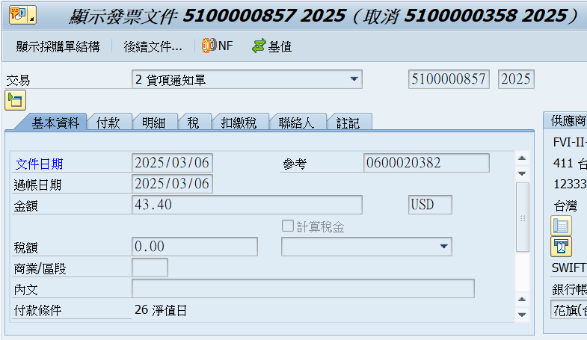

課程主題 | 10、採購單歷史資料查詢-ME23N
交易代碼 | ME23N
路徑 | 後勤系統 物料管理 採購 採購單 顯示
- 展開路徑進入此功能或直接輸入T-code。 |  | 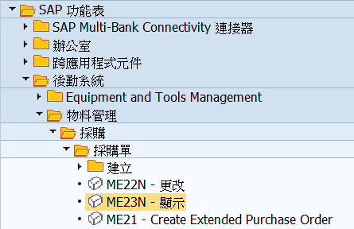  1
- 點選  切換其它文件 |  | 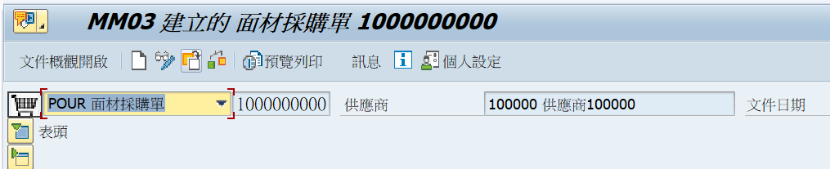  1
- 在選擇文件畫面上，輸入採購單號  - 按下 即可調出目標採購單 |  | 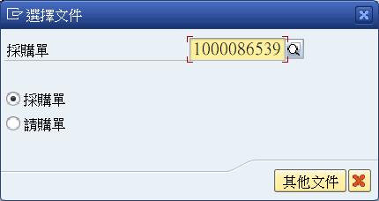  2  1
- 於採購單的項目明細，選取要查詢的項次（系統預設為第一項） |  | 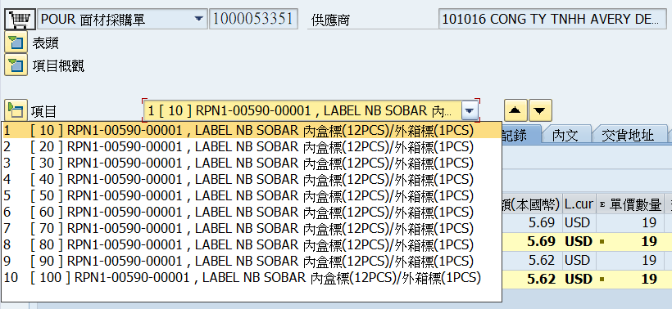
- 點選「採購單歷史紀錄」的頁面即可做收貨及發票驗證資料的查詢 |  | 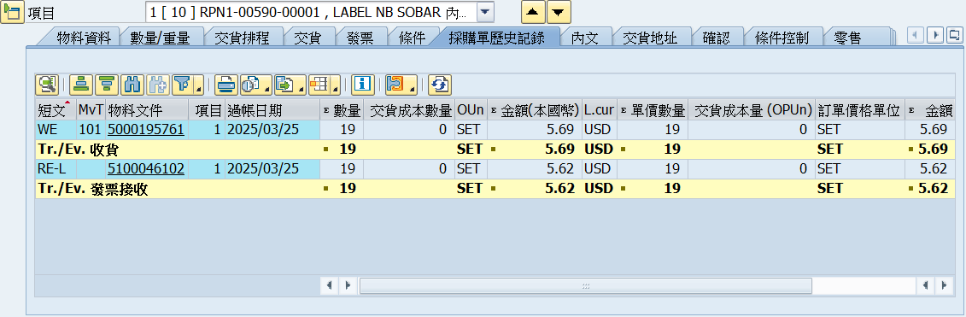

課程主題 | 11、發票文件送簽-ZMM065
交易代碼 | ZMM065
路徑 | 直接輸入T-Code
- 直接輸入T-code。 |  | 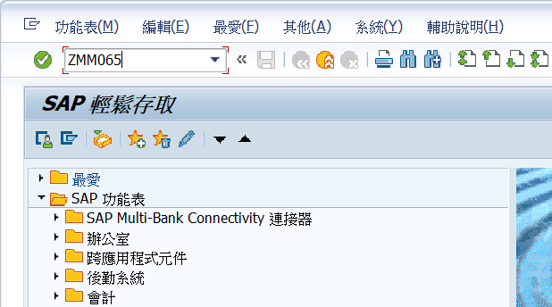  1
- 輸入查詢條件。  - 按執行。 |  | 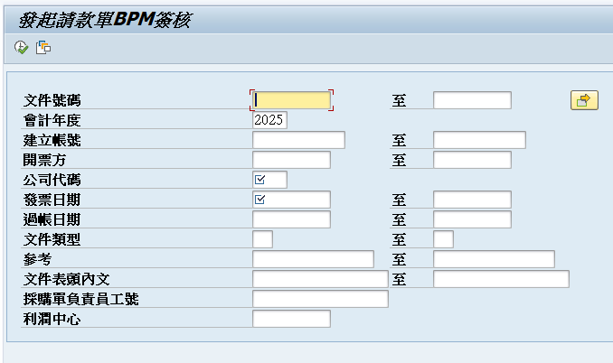  2  1
- 當欄位為白底即代表可輸入，可視情況輸入資訊。  - 勾選要送簽的文件。  - 執行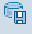送簽。 |  | 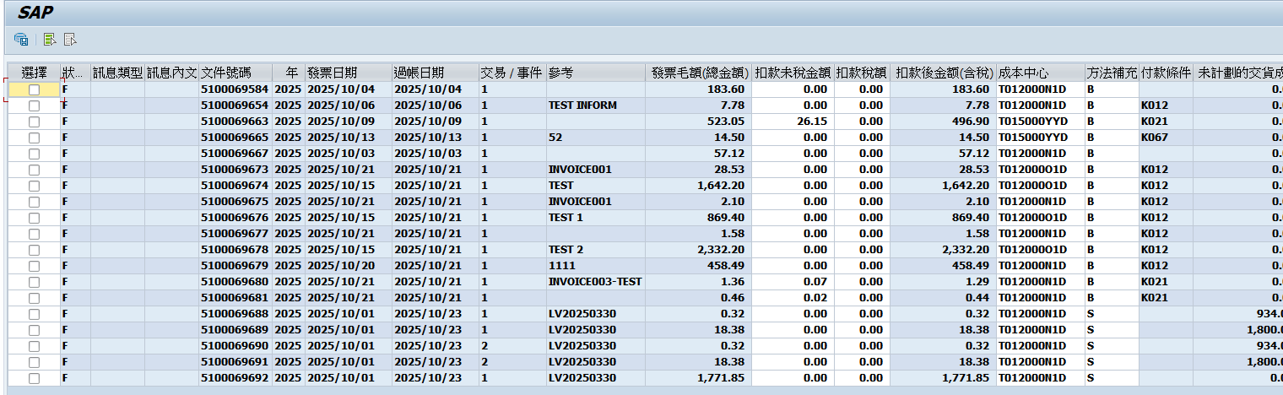  2  3  1

課程主題 | 12、發票驗證查詢-ZQFI0013
交易代碼 | ZQFI0013
路徑 | 直接輸入T-Code
- 直接輸入T-code。 |  | 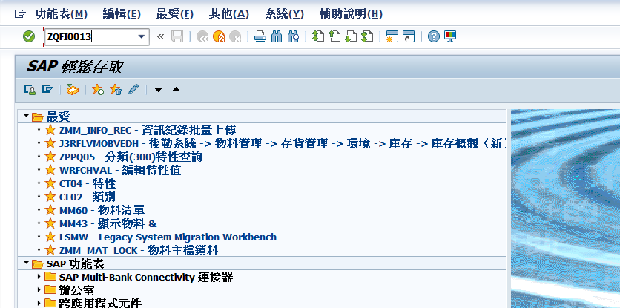  1
- 輸入查詢條件。  - 按執行。 |  | 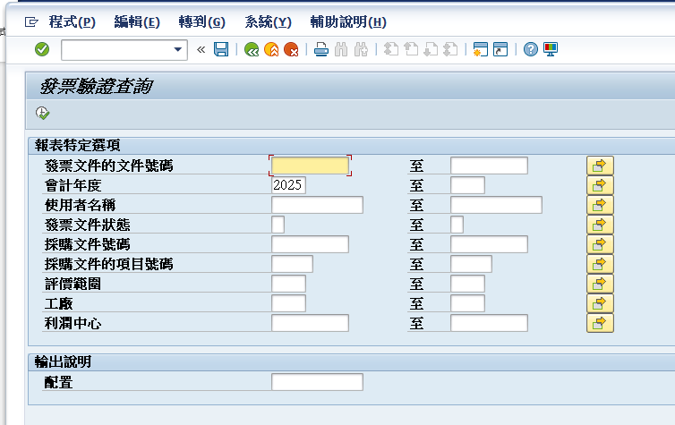  2  1
查詢結果 |  | 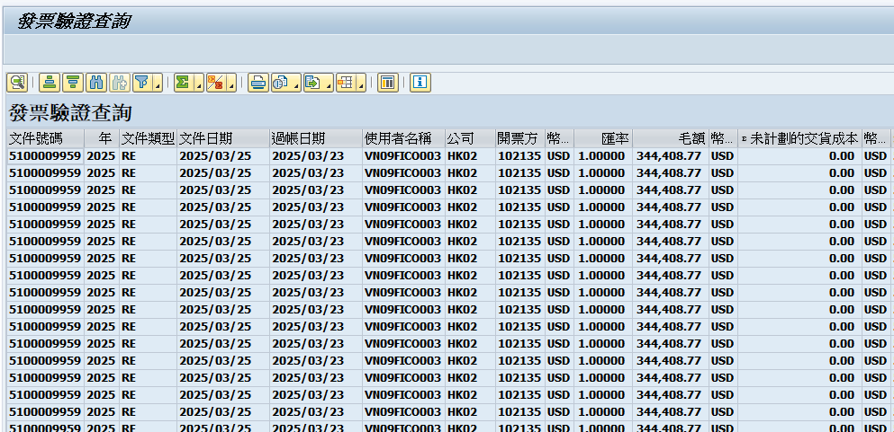

課程主題 | 13、補充：依供應商收貨單日期區段月結-MIR7
交易代碼 | MIR7
路徑 | 後勤系統 物料管理 後勤發票驗證 文件入帳 暫存發票
- 展開路徑進入此功能或直接輸入T-code。 |  | 1
- 輸入交易類型  - 輸入表頭的基本資訊後（此處不詳細說明），於表身項目資料的採購單參考選擇「供應商」  - 點 （更多分配準則） |  | 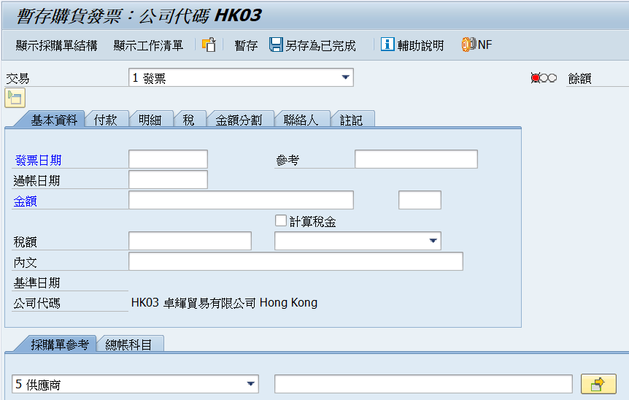  3  1
於彈跳視窗中，輸入：  - 供應商：依供應商代碼查詢尚未做發票驗證的收貨項次  - 收貨工廠代碼  - 輸入庫存異動日期區間  - 點選 |  | 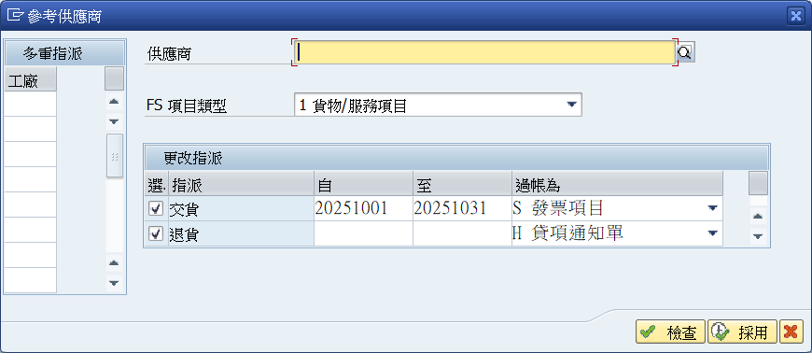  4  3  2  1  2
系統將帶出庫存異動日期區間內，尚未做發票驗證的物料文件及項次  可使用T-Code: MB51物料文件明細以驗證資料的正確性  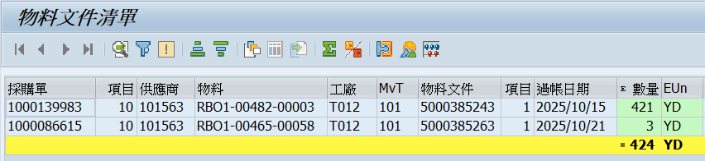 |  | 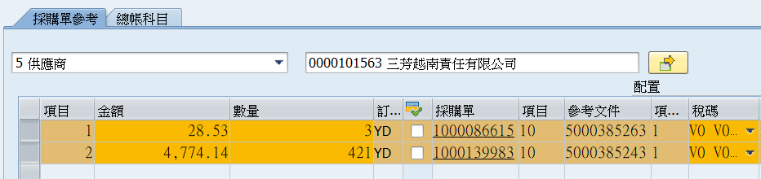

課程主題 | 14、補充：依供應商交貨單執行結帳作業-MIR7
交易代碼 | MIR7
路徑 | 後勤系統 物料管理 後勤發票驗證 文件入帳 暫存發票
- 展開路徑進入此功能或直接輸入T-code。  情境舉例：供應商隨貨附發票 |  | 1
【前提】收貨物料文件的表頭需要維護「交貨單」欄位資訊 |  | 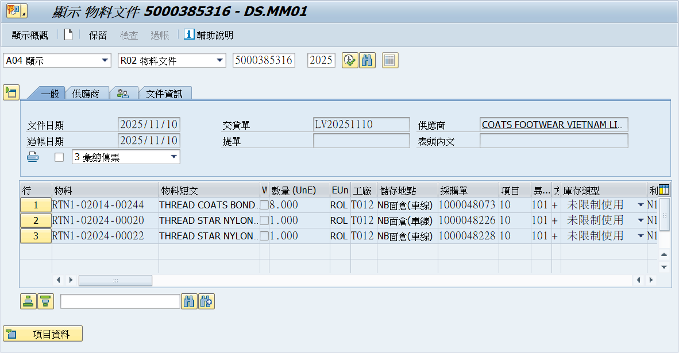
- 輸入交易類型  - 輸入表頭的基本資訊後（此處不詳細說明），於表身項目資料的採購單參考選擇「交貨單」  - 可直接輸入交貨單號或點 （下篩選條件批量撈取資料） |  | 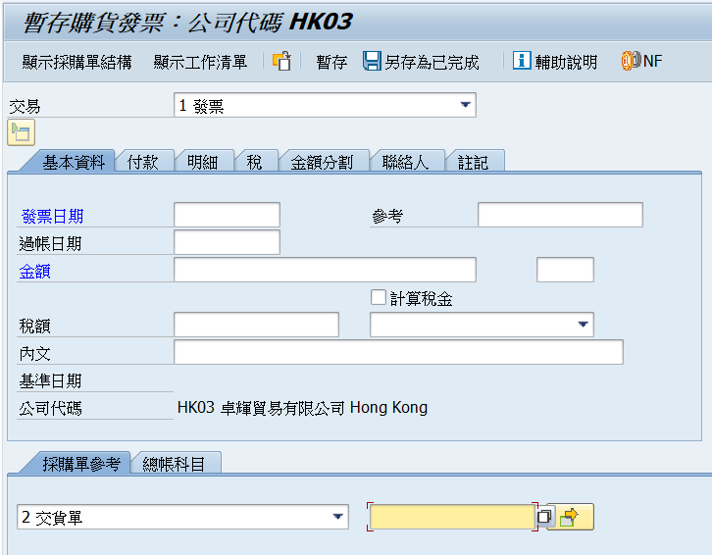  2  3  1
若有點 則會出現此篩選畫面，若無則跳下一畫面：  - 輸入篩選條件，如：供應商、過帳日期…等  - 點選 |  | 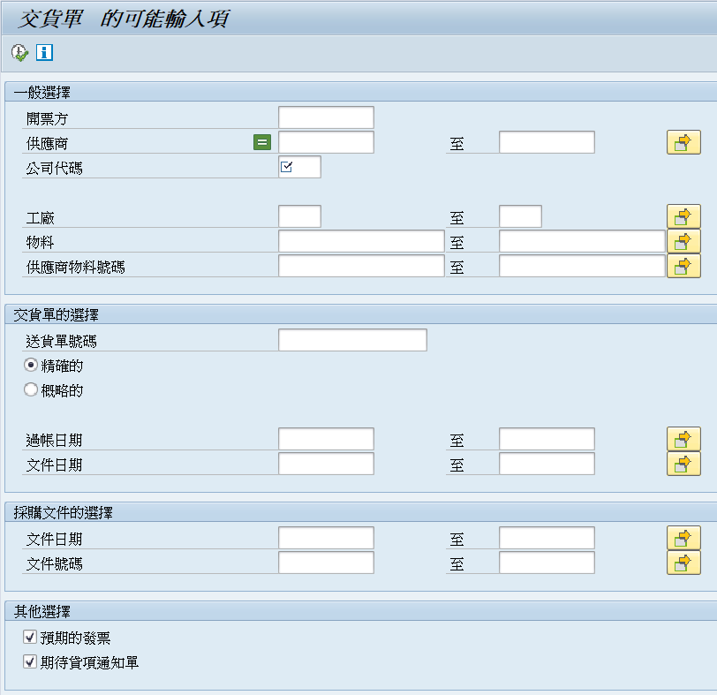  2  1
- 勾選要做發票驗證的項次  - 點 |  | 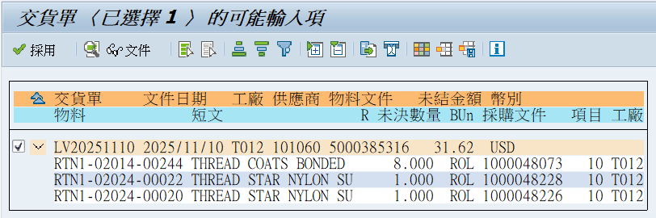  2
系統帶出符合條件的採購文件資料 （收貨項次） |  | 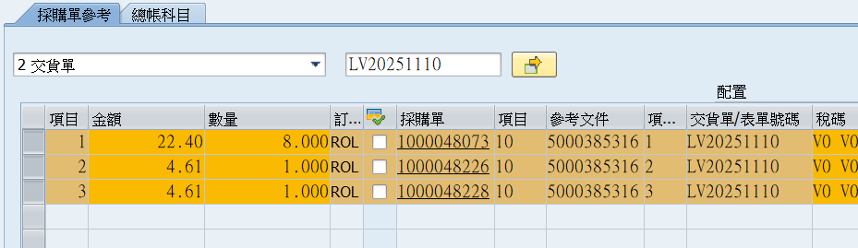  1

